深圳“20+8”产业基金“上新”，围绕精密仪器等产业集群投资
来源： 深圳新闻网
7月19日，第十七届中国基金合伙人峰会在深圳召开。会上深圳发布了“20+8”产业集群基金第二批基金，基金目标规模共计85亿元。
作为全国科技创新中心和金融中心，深圳近年来加快发展创业投资、私募投资等股权机构，引导鼓励股权基金聚焦新兴产业。
在对标全球创投高地、培育一批创投领军企业的同时，也引领资金活水灌溉 “20+8”产业集群，助推实体经济高质量发展。
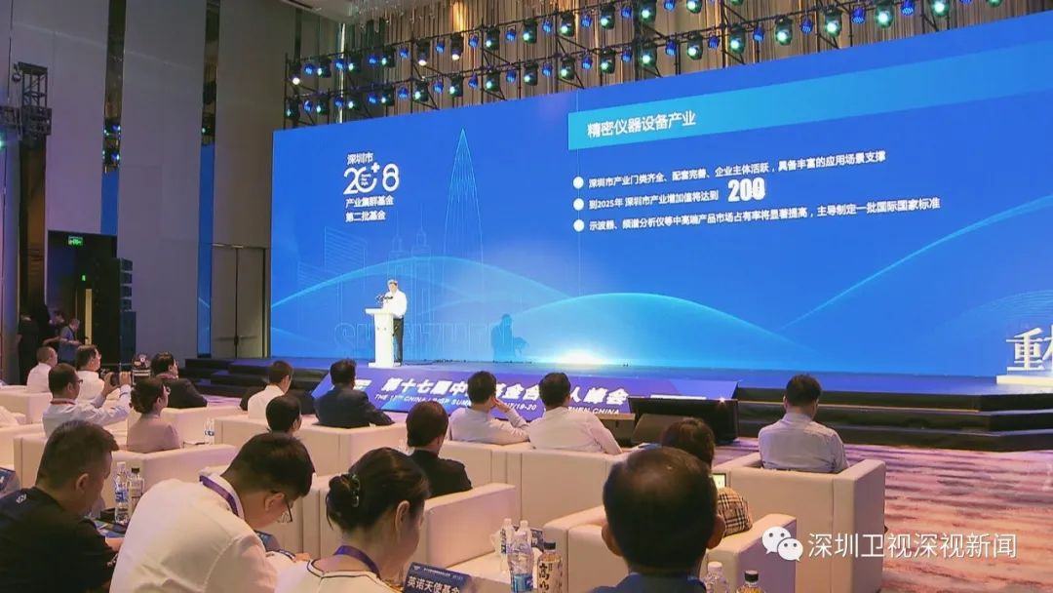
围绕7个产业集群，配置5只专项基金
据了解，深圳此次围绕7个产业集群，市场化方式配置5只专项基金，基金目标规模共计85亿元。与此同时，深圳宣布公开遴选基金管理人。
5只专项基金主要包括：
一是新材料基金（目标规模30亿元），重点投向电子信息材料、前沿新材料领域，兼顾先进金属材料、高性能高分子材料等细分领域。
二是高端装备产业基金（目标规模20亿元），围绕工业母机、激光与增材、精密仪器三个产业集群进行投资。
三是数字创意装备产业基金（目标规模10亿元），聚焦数字创意技术和设备、数字文化装备等领域投资。
四是脑科学与类脑智能产业基金（目标规模10亿元），主要投向脑科学新仪器、新设备、新耗材，类脑传感器、脑机接口等领域。
五是细胞与基因产业基金（目标规模15亿元），主要投向细胞与基因治疗、新型病毒载体、新型疫苗研发、基因技术、生物育种等领域。
政府统筹出资比例最高70%
据现场相关负责人介绍，为促进“20+8”产业集群基金发展，深圳在财政金融体系上也进行了一定创新。
首先，政府出资比例高。深圳打通市区两级引导基金通道、统筹出资比例最高可达70%。
其次，在激励机制方面。管理费上浮比例最高50%；引导基金超额收益让利最高100%；优质项目可申请对引导基金出资进行收购。
在服务及投后管理方面。据相关负责人介绍，财政部门、产业部门、基金管理人三方联动，确保政策目标切实可行；市、区引导基金投研联动，一次决策、两级出资，加快基金设立；深圳市财政局构建全市城投后服务管理平台，一个口子统筹协调各部门各区，紧密对接管理人和被投企业，提供强有力的综合投后赋能。
首批基金落地情况如何
2022年6月，深圳出台“20+8”产业政策，同年12月，“20+8”产业基金群正式对外发布。深圳按照“一集群一基金”的理念组建产业基金群。
根据公告，深圳第一批公开遴选的基金管理机构涉及四个重点产业方向，分别为合成生物、智能传感器、新能源汽车、生物医药产业，基金目标规模达165亿元。
深圳：加快打造国际风投创投中心
在此次峰会上，还有一批创投机构签约落地、上市公司产业孵化联盟成立。
据大会期间发布的数据显示，深圳目前拥有风投、创投机构2071家，管理的资金总额达1.5万亿元，居全国第三位；深圳证券交易所股票交易额亚洲第一，全球第三；全市有境内外上市公司547家。
引金融“活水”浇灌科创“森林”，一个借助风投、创投资本搭建的创新“生态圈”正在形成。
“深圳是一个投资和产业互动非常好的区域，科技与产业的土壤非常肥沃，这个土壤是孕育伟大投资公司的很好空间”，银杏谷资本创始人总裁陈向明说。
当前，深圳正加快打造国际风投创投中心建设，促进创业投资与科技创新深度融合。
“目标非常明确，战略非常清晰”，清科集团创始人、董事长、清科创业CEO倪正东认为，深圳敞开胸怀，欢迎全国乃至全球的资本，到深圳来发展，这将为深圳的经济注入新的活力。
倪正东表示，未来，在“20+8”产业布局下，产业、资本和基金的融合，一定会推动深圳经济有更好、更高质量的发展。
（来源：深圳发布、深圳卫视深视新闻、21世纪经济报道，记者：黄涛 郭风新）

